=============================================================================

+++ MOG - 标题闪屏（v1.0）Title Splash Screen+++

由Moghunter

https://atelierrgss.wordpress.com/

=============================================================================

在标题屏幕前添加多个徽标。

这些文件将是必要的。

Splash_INDEX.png

代替INDEX，放置图像的编号。

Splash_0.png

Splash_1.png

Splash_2.png

...

将图像放入文件夹中：

img / titles2 /

=============================================================================

+++ MOG - 标题图片命令（v1.3）+++

由Moghunter

https://atelierrgss.wordpress.com/

=============================================================================

将命令添加到图像以代替窗口。

您必须拥有这些文件：

Command_0.png，Command_1.png，Command_2.png，Command_3.png ...

将图像保存到文件夹中：

img / titles2 /

=============================================================================

您还需要一个表示光标的图像。

Cursor.png

=============================================================================

**历史**

=============================================================================

v1.3 - 添加光标。

v1.2 - 可以定义多个命令的位置。

      - 切换命令时的滞后修正。

v1.1 - 修正了在淡入淡出期间点击命令的麻烦。

=============================================================================

+++ MOG - 标题粒子（v1.1）+++

由Moghunter

https://atelierrgss.wordpress.com/

=============================================================================

将动画粒子添加到标题屏幕

除了激活魔术圈的选项。

你必须在文件夹中有Particles.png文件。

img / titles2 /

=============================================================================

**历史**

=============================================================================

v1.1 - 改进的编码。

=============================================================================

+++ MOG - 标题屏幕Himawari（v1.0）+++

由Moghunter

https://atelierrgss.wordpress.com/

=============================================================================

带有角色的动画标题场景。

=============================================================================

角色图片必须保存在/ img / titles1 /

人物照片的命名应遵循以下形式。

Char_ + ID.png

Char_1.png

Char_2.png

Char_3.png

...

建议使用屏幕高度的字符图像。

（624个像素）

=============================================================================

+++ MOG时间系统Hud（v1.3）+++

+++ MOG Time System Hud (v1.3) +++

由Moghunter

https://atelierrgss.wordpress.com/

=============================================================================

添加显示时间的HUD，用于MOG_TimeSystem的插件。

您将需要图像（/ img / system /）

TimeHud_A.png

TimeHud_B.png

TimeHud_C.png

TimeHud_D.png

TimeHud_E.png

============================================================================

历史

============================================================================

（v1.3）在游戏开始时添加隐藏hud。

（v1.2）在隐藏模式hud中对hud进行闪烁校正。

================================================== ===========================

+++ MOG时间系统（v1.3）+++

+++ MOG Time System (v1.3) +++

由Moghunter

https://atelierrgss.wordpress.com/

================================================== ===========================

动态时间系统及时处理开关和变量

实。该插件允许您创建基于小时甚至是小时的事件

一周中的天和季节。

例如，使用插件，您可以从商店创建一个事件

只有在夜班才开放，甚至创建一个将举行的节日

只在星期天。

仍然可以禁用实时系统并操作

手动使用事件命令，类似于PERSON游戏。

================================================== ===========================

注1 - 除了一天中的最长时间，一切都可定制，

由于一天的系统阶段。 （黎明，日出，日，日落，黄昏，夜晚）

注2 - TINT SCREEN事件命令在系统地图上不起作用

激活时间色调屏幕。

注3 - 一周中的几天计算是基于年，月，

以及该月的几天。

================================================== ===========================

要在某些地图上禁用时间系统，请使用评论

在地图笔记框下面。

<禁用时间系统>

================================================== ===========================

要禁用某些地图上的时间音调，请使用评论

在地图笔记框下面。

<禁用色调屏幕>

================================================== ===========================

要通过命令显示或隐藏窗口，请使用以下命令

插件命令。

show_clock

hide_clock

================================================== ===========================

要强制激活或取消激活时间系统，请使用以下命令

通过Plugin Command命令。

enable_time

disable_time

================================================== ===========================

一天的系统。

黎明=凌晨3点 - 凌晨5点

日出=早上6点 - 上午8点

日=上午9点 - 下午2点

日落=下午3点 - 下午5点

黄昏= 18pm - 20pm

晚上= 21pm - 凌晨2点

白班=上午9点 - 下午6点

夜班= 21pm - 6am

================================================== ===========================

要通过命令手动操作时间，请使用下面的代码

调用脚本。

$ gameSystem.time_system（boolean）

$ gameSystem.tint_screen（boolean）

$ gameSystem.record_tone

$ gameSystem.restore_tone

$ gameSystem.set_time_speed（value）

$ gameSystem.set_minute（value）

$ gameSystem.set_hour（value）

$ gameSystem.set_day（value）

$ gameSystem.set_month（value）

$ gameSystem.set_year（value）

$ gameSystem.set_season（value）

$ gameSystem.add_minute（value）

$ gameSystem.add_hour（value）

$ gameSystem.add_day（value）

$ gameSystem.add_month（value）

$ gameSystem.add_year（value）

$ gameSystem.add_season（value）

================================================== ===========================

历史

================================================== ===========================

v1.3 - 修正了插件的初始参数和设置。

v1.2 - 校正对话期间的窗口闪烁效果。

      - 添加插件命令以启用或禁用时间系统。

      - 添加插件命令来启用或禁用时间窗口。

v1.1 - 中午12点更正AM文本。

================================================== ===========================

+++ MOG - Theatrhythm（v1.3）+++

由Moghunter

https://atelierrgss.wordpress.com/

================================================== ===========================

Minigame基于游戏“最终幻想Theatrhythm”。

迷你游戏结束时赚取的积分将记录在变量中

可以在以后的游戏中使用。

================================================== ===========================

有必要在文件夹中刻上系统的基本图像：

/ img / theatrhythm /

================================================== ===========================

要调用场景，请使用下面的命令。

节奏：EnemyID：速度

例子

节奏：1：5

（theatrhythm : EnemyID : Speed

Exemplo

theatrhythm : 1 : 5）

================================================== ===========================

要定义敌人的特定攻击动画，请使用评论

在敌人的笔记框下面。

Theatrhythm动画动画：X

（Theatrhythm Action Animation: X）

================================================== ===========================

历史

================================================== ===========================

（v1.3） - 兼容MOG闪存损坏。

（v1.2） - 崩溃修复标签。

（v1.1） - 修正在场景之前的事件命令

         节奏结束。

        - 增加了minigame结果切换。

=============================================================================

+++ MOG - 滚动条（v1.4）+++

由Moghunter

https://atelierrgss.wordpress.com/

=============================================================================

向窗口添加滚动条。

=============================================================================

历史

=============================================================================

（v1.4） - 修正窗口更新时不创建滚动条的错误。

（v1.3） - 选择窗口中的毛刺校正。

（v1.2） - 改进的编码。

（v1.1） - 校正多栏窗口中栏的位置。

=============================================================================

+++ MOG - 跳过窗口日志（v1.2）+++

由Moghunter

https://atelierrgss.wordpress.com/

=============================================================================

禁用日志窗口。

=============================================================================

历史

=============================================================================

v1.2 - 停用初始战斗信息的选项。

v1.1 - 兼容MOG Flash损坏。

=============================================================================

+++ MOG地图名称Hud（v1.0）+++

由Moghunter

https://atelierrgss.wordpress.com/

=============================================================================

用地图名称显示Hud。

这些文件将是必要的。 （img / system /）

MapName.png

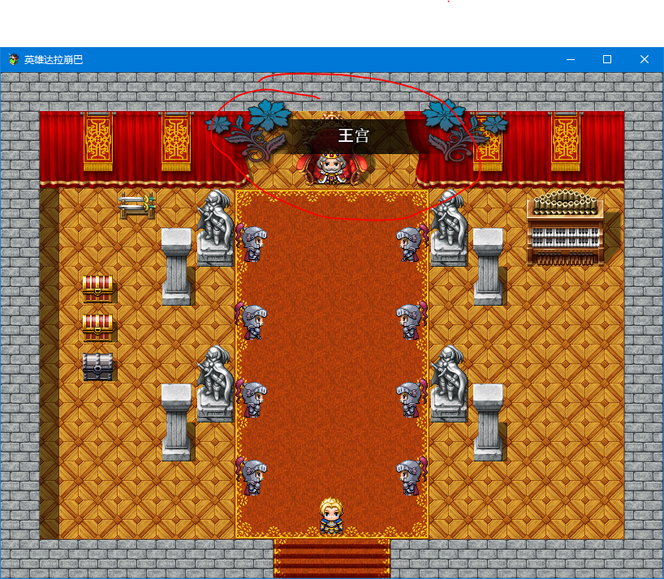

=============================================================================

+++ MOG - 菜单背景（v1.0）+++

(+++ MOG - Menu Background (v1.0) +)

由Moghunter

https://atelierrgss.wordpress.com/

=============================================================================

该插件允许您更改菜单的背景图像。

可以为每个场景激活不同的图像或停用图像

在特定场景中的背景。

=============================================================================

背景图片应该在paste / img / menus /

=============================================================================

在Unique Backgrounds选项的情况下，每个背景图像都被激活

应该遵循这个约定。

SCENE_NAME + _back.png

实例。

Scene_Menu_back.png

Scene_Item_back.png

Scene_Skill_back.png

等等...

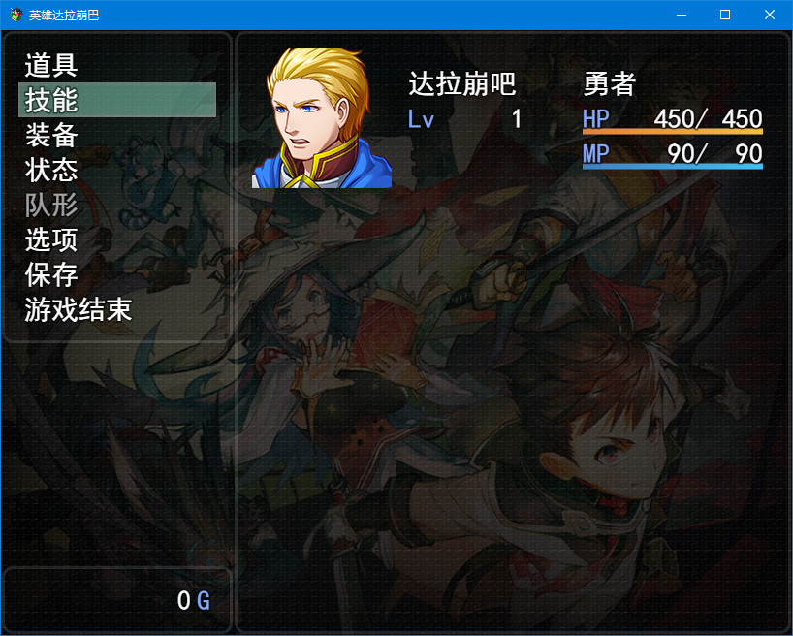

=============================================================================

+++ MOG - 动作名称（v1.0）+++

+++ MOG - Action Name (v1.0) +++

由Moghunter

https://atelierrgss.wordpress.com/

=============================================================================

显示带有操作名称的窗口。

您需要拥有该文件。 （img / system /）

ActionName.png

=============================================================================

禁用名称

=============================================================================

最初，所有操作都会激活名称，以防止您想要停用

任何名字，请使用下面的项目/技能框中的注释。

禁用名称

================================================= ===========================

+++ MOG - 角色动作（v1.0）+++

+++ MOG - Character Motion (v1.0) +++

由Moghunter

https://atelierrgss.wordpress.com/

================================================== ===========================

人物精灵动画系统。

================================================== ===========================

使用

================================================== ===========================

要启用对事件的影响，请使用此反馈。

Breath Mode: X *(1..3)

Float Mode

Swing Mode

Ghost Mode: X *(1..2)

================================================== ===========================

COMMANDOS DE PLUGIN

================================================== ===========================

使用下面的代码激活对角色的效果。

将ID设置为0意味着在播放器上启用了效果

主。

注意 - 效果基于角色的ID而不是演员。

breath_mode_follower_id：ID：EFFECT（1..3）

ghost_mode_follower_id：ID：EFFECT（1..2）

float_mode_follower_id：ID

swing_mode_follower_id：ID

shake_effects_follower_id：ID：DURATION

collapse_effect_follower_id：ID：EFFECT（1..3）

rotation_follower_id：ID：ROTATION_VALUE

zoom_follower_id：ID：ZOOM_VALUE

clear_effects_follower_id：ID

================================================== ===========================

要激活对事件的影响，请使用下面的代码。

breath_mode_event_id：ID：EFFECT（1..3）

ghost_mode_event_id：ID：EFFECT（1..2）

float_mode_event_id：ID

swing_mode_event_id：ID

shake_effects_event_id：ID：DURATION

collapse_effect_event_id：ID：EFFECT（1..3）

rotation_event_id：ID：ROTATION_VALUE

zoom_event_id：ID：ZOOM_VALUE

clear_effects_event_id：ID

================================================== ===========================

例子。

================================================== ===========================

breath_mode_event_id：15：2

float_mode_event_id：15

ghost_mode_follower_id：0：1

zoom_follower_id：1：2.5

================================================== ===========================

+++ MOG - 图片效果（v1.1）+++

+++ MOG - Picture Effects (v1.1) +++

由Moghunter

https://atelierrgss.wordpress.com/

================================================== ===========================

将新功能添加到显示系统。

================================================== ===========================

USE。

================================================== ===========================

通过插件命令使用这些命令。

================================================== ===========================

*位置*

================================================== ===========================

--->图像在播放器中的位置。 <----

picture_player_position：PICTURE_ID

--->图像在事件中的位置。 <----

picture_event_position：PICTURE_ID：EVENT_ID

--->在地图上的固定位置。 <----

picture_map_position：PICTURE_ID

（注 - MOVE功能在位置效果上不起作用。）

================================================== ===========================

*效果*

================================================== ===========================

--->呼吸效应<-----

picture_breath_effect：PICTURE ID：true

--->浮动效果<-----

picture_float_effect：PICTURE ID：true

---> Tremer Effect <-----

picture_shake_effect：PICTURE ID：true：Power

================================================== ===========================

*动画*

================================================== ===========================

picture_animated：PICTURE_ID：NUMBER_OF_FRAMES：ANIMATION_SPEED

（注 - 图像的宽度除以帧数。）

picture_animated : 7 : 4 : 20

================================================== ===========================

*历史*

================================================== ===========================

* 1. - 提高摇动效果。

